* Matière : Architecture et développement de l’interface utilisateur
* Code: CSC 360
* Professeur:Adébayor AYENA
* Etudiant: NEGBANE Mahfouz
* Année universitaire:2022-2023
* Filière: Genie logiciel

**Manuel d’utilisation**

Capture d’ecran de la premiére page de notre application:

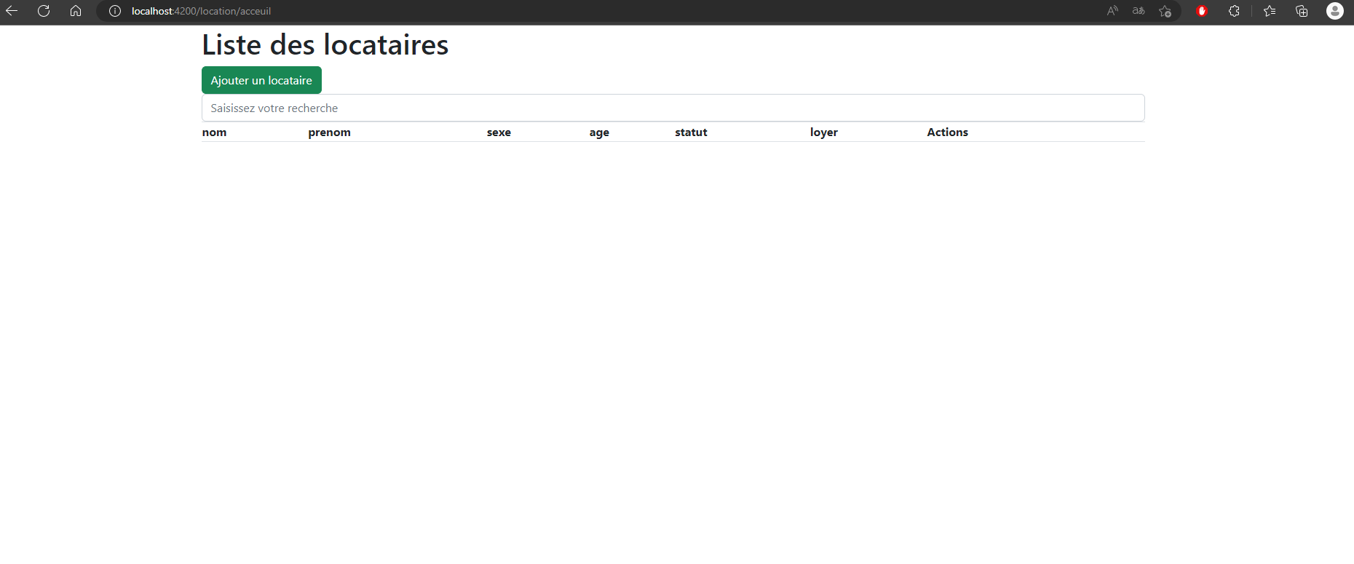

Sur la capture si dessus on voit la page d’accueil de notre application, pour le moment il n’y a pas de locataire enregistré

On peut ajouter un locataire en cliquant sur le bouton « ajouter un locataire »

Capture d’écran montrant le formulaire d’ajout d’un locataire

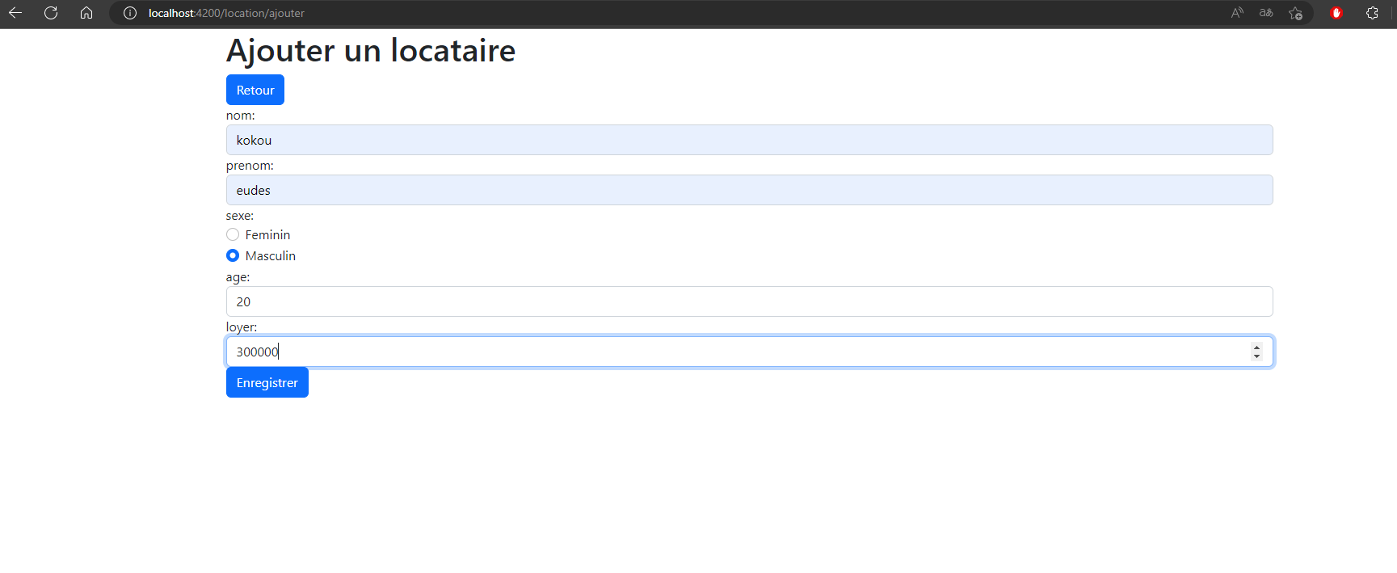

Apres avoir cliqué sur le bouton enregistré, nous sommes redirigés vers la liste des locataires

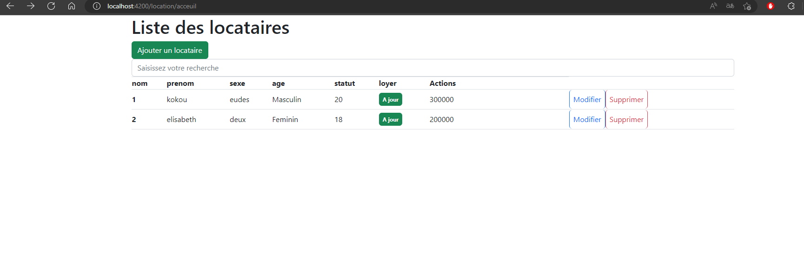

Les ajouts ont été effectués avec succès

On peut aussi modifier un locataire en cliquant sur le bouton modifier

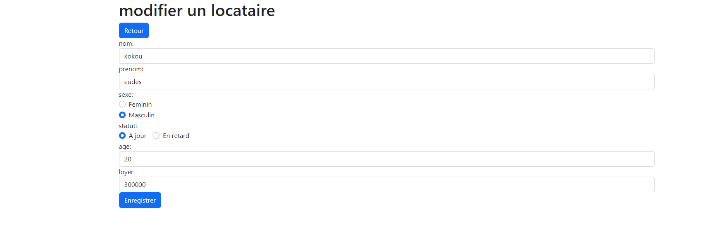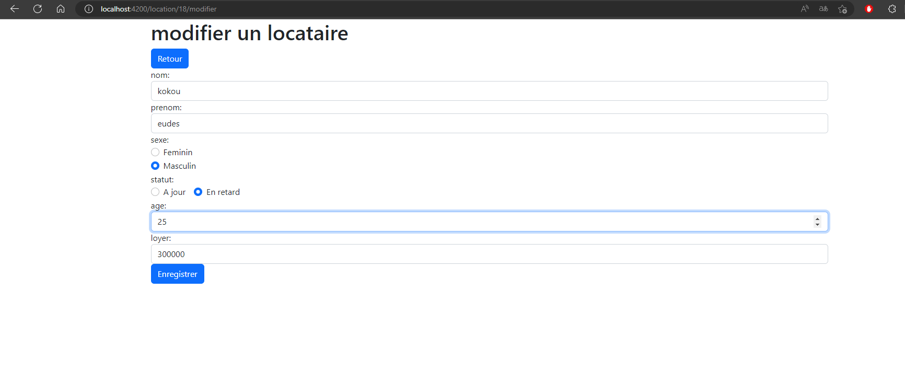

Après modification on appuie sur le bouton « Modifier », nous avons accès de nouveau à la liste des locataires, avec les modifications appliquées

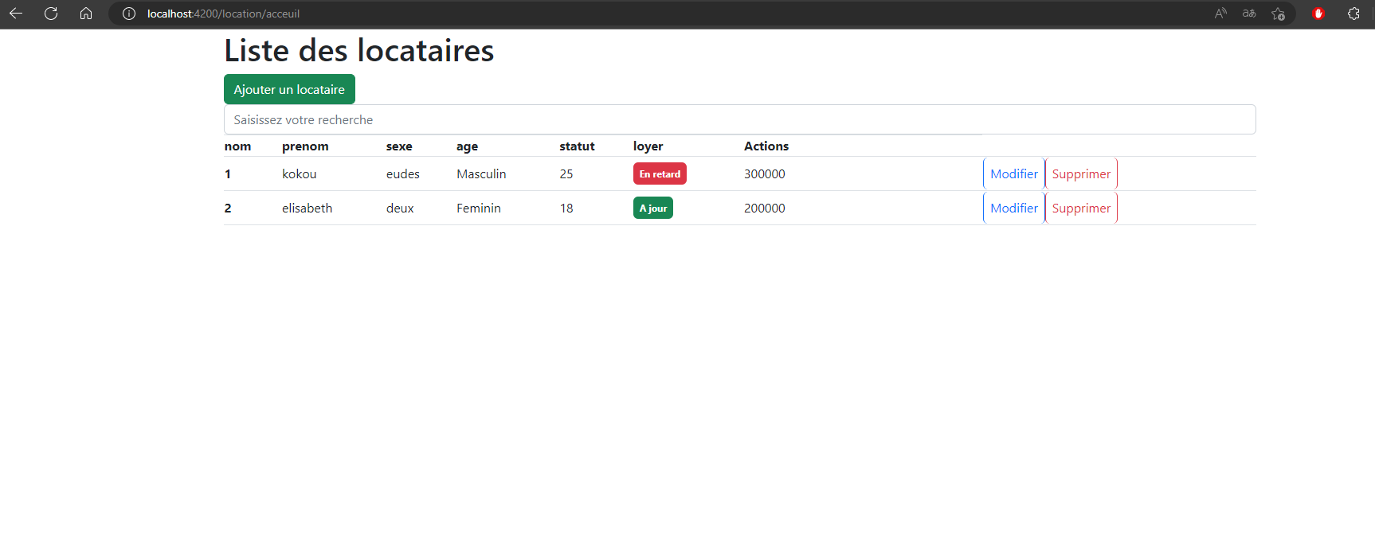

Quand on clique sur le bouton « supprimé » le locataire est supprimé

Pour effectuer une recherche on saisit ce qu’on veut rechercher et le tableau est automatiquement filtré

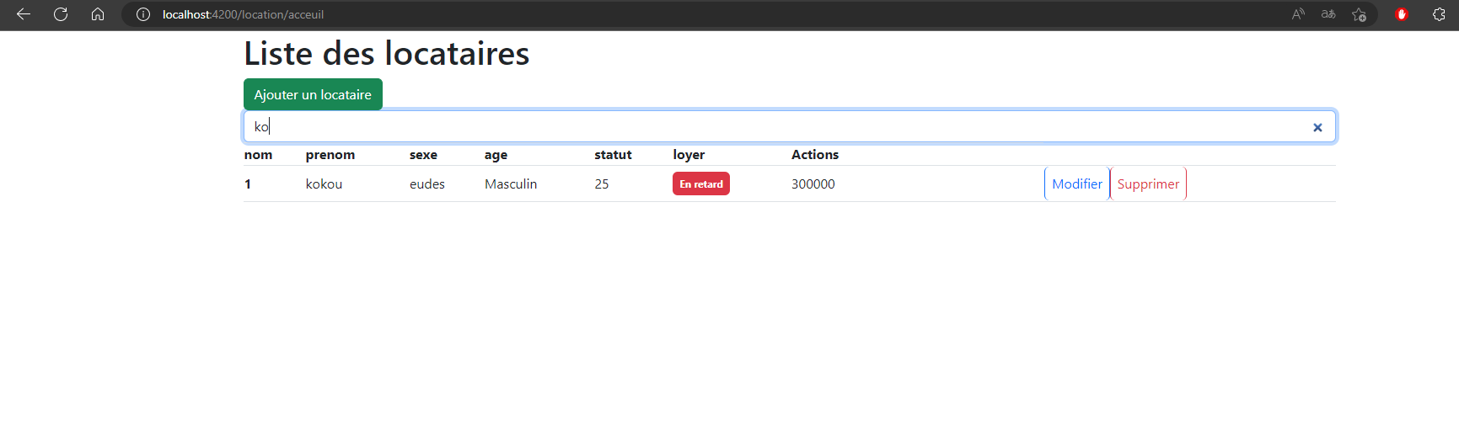

Après on visite la page des Maisons, on a accès à cette page qui affiche la liste des maisons

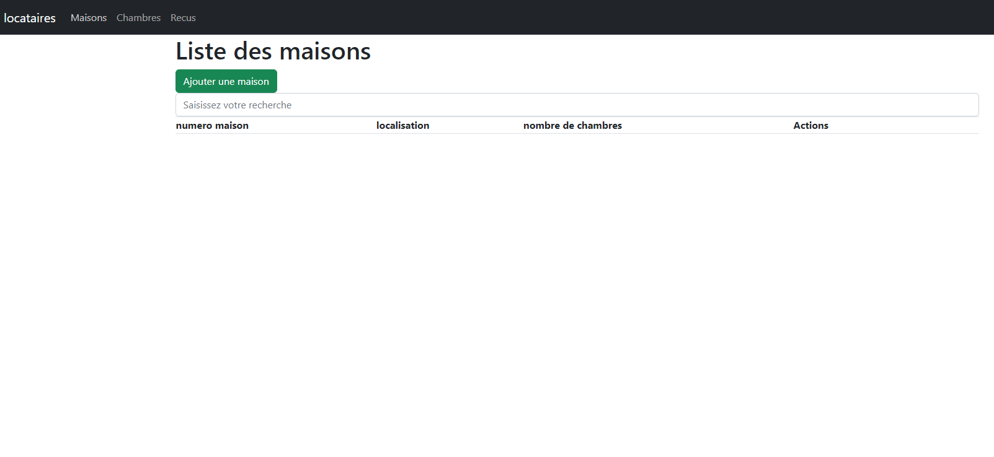

Pour le moment il n’y a aucune maison, nous allons en ajouter en cliquant sur ajouter une maison

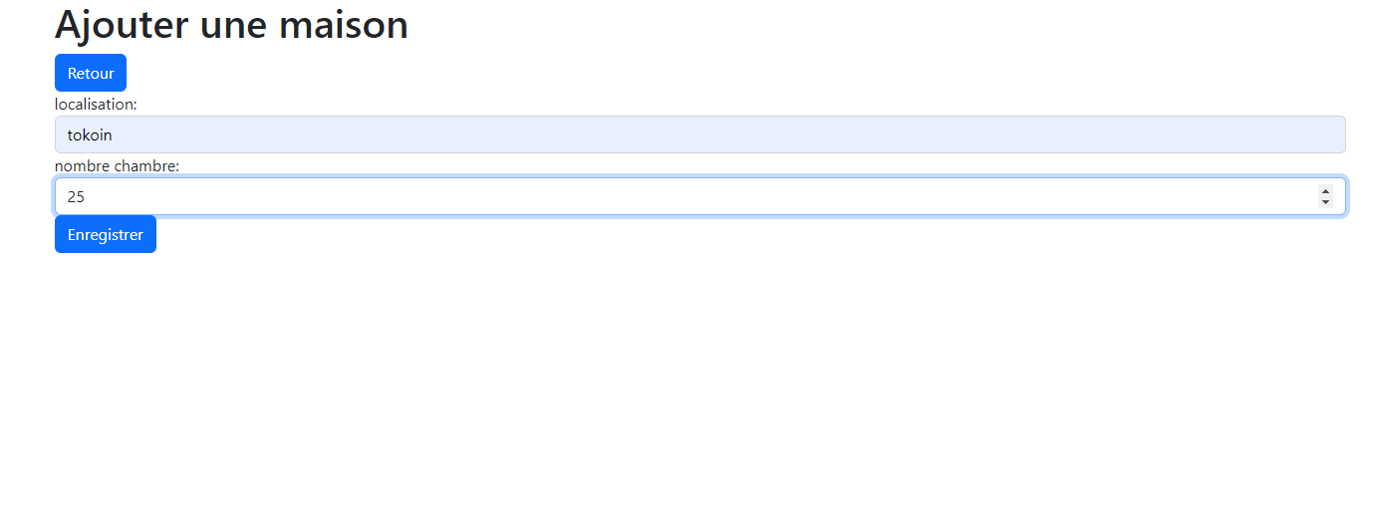

On entre les informations et on clique sur enregistrer, nous sommes redirigés vers la liste des maisons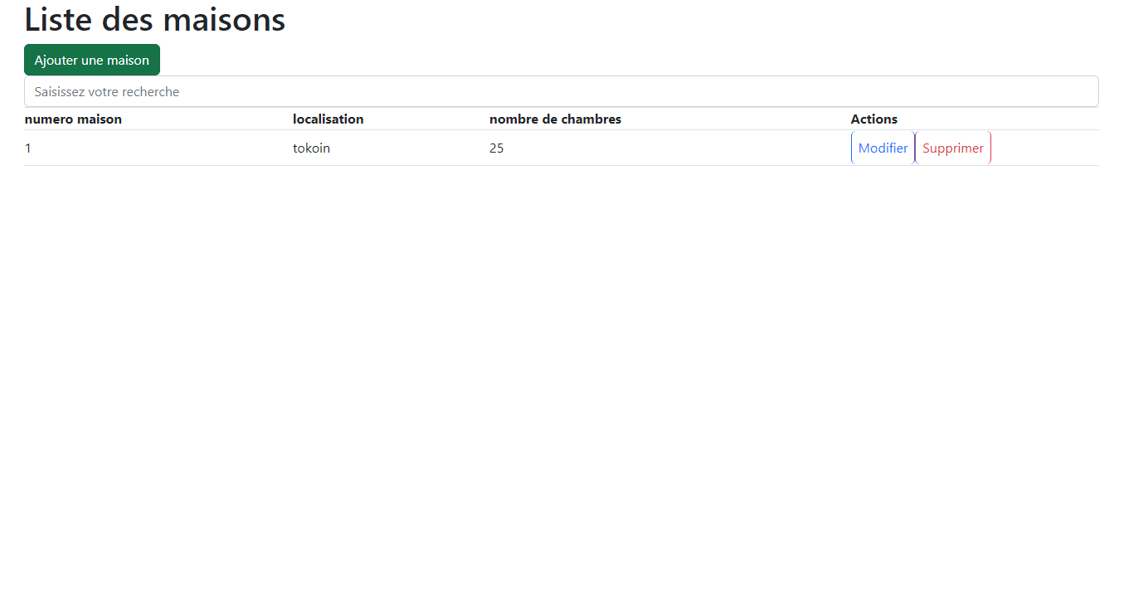

Nous allons à présent tenter la modification et la suppression, pour modifier on clique sur le bouton modifier , on a accès au formulaire de modification :

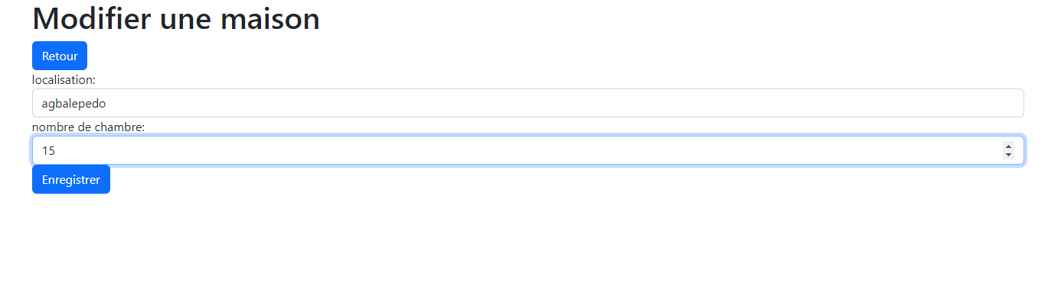

On clique sur le bouton enregistrer

Nous sommes redirigés vers la liste des maisons

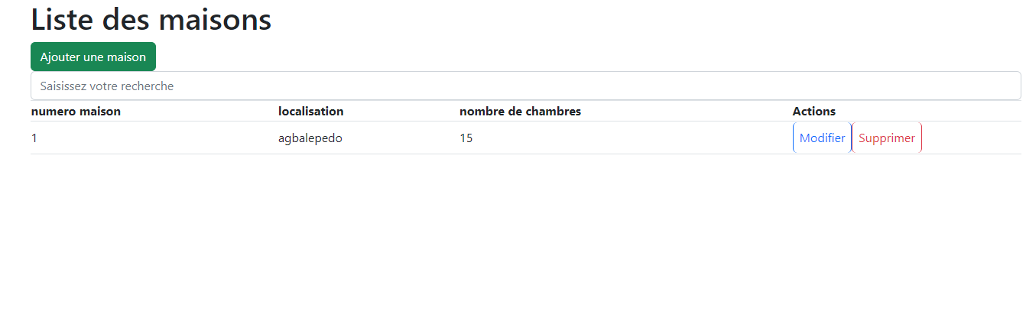

Quand on clique sur le bouton supprimé la maison est supprimé

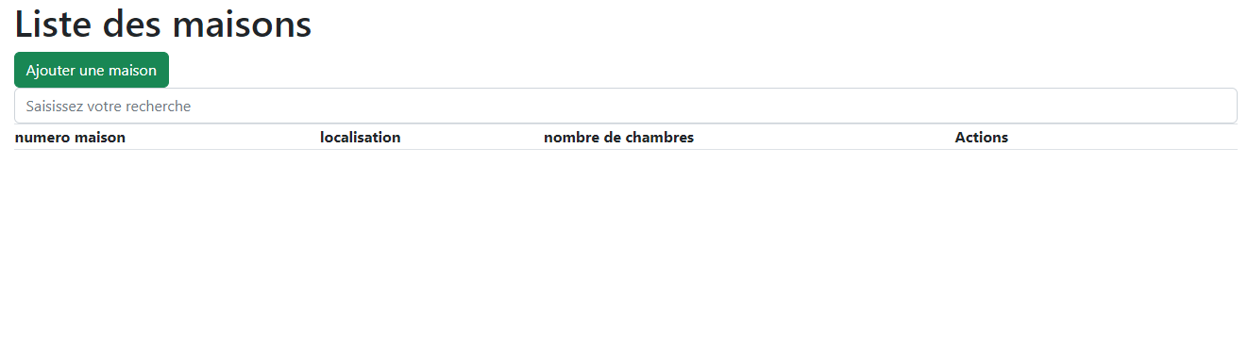

A présent nous allons passer aux chambres, ci-dessous la page index des chambres :

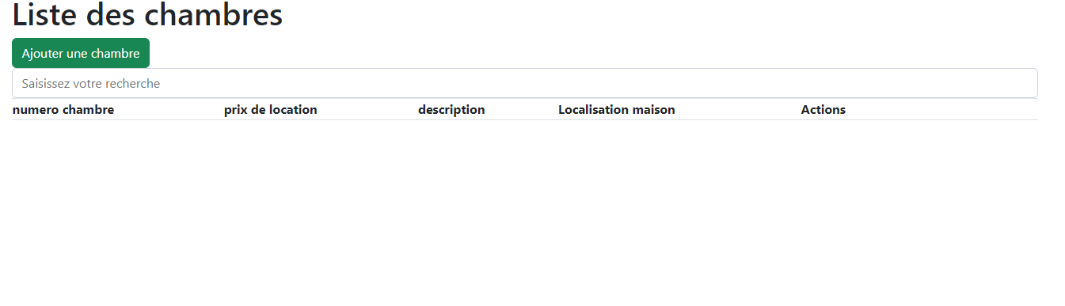

Nous allons procéder à l’ajout d’une chambre

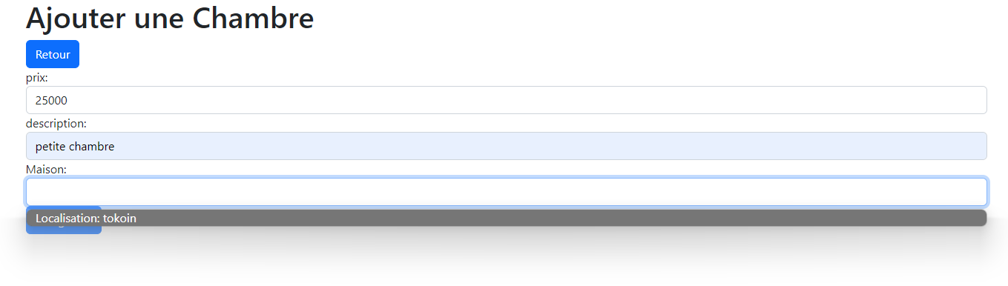

L’ajout s’est effectué avec succès

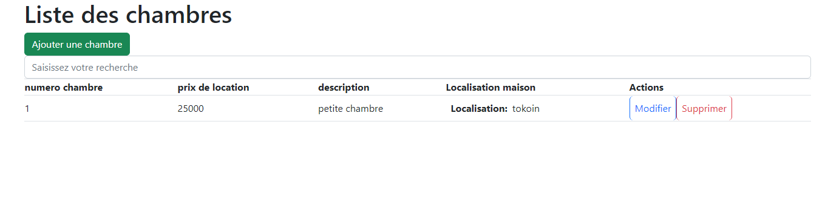

Nous allons tenter une modification

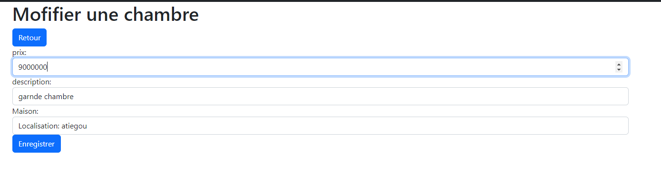

On enregistre

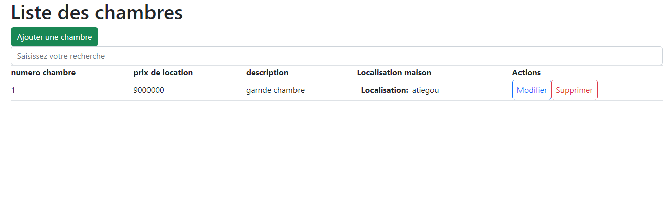

L’enregistrement s’est bien passé

Nous allons supprimer cette chambre en cliquant sur le bouton supprimer

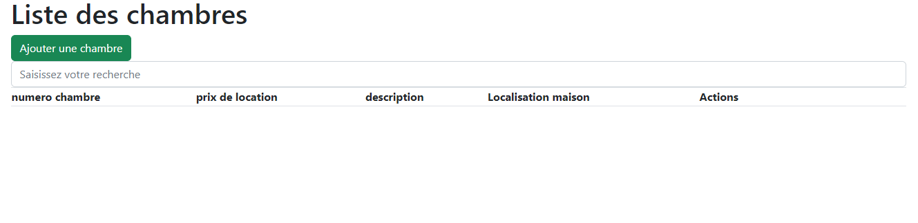

La suppression s’est bien passée, à présent nous allons passer aux reçus

L’index des reçus est la suivante :

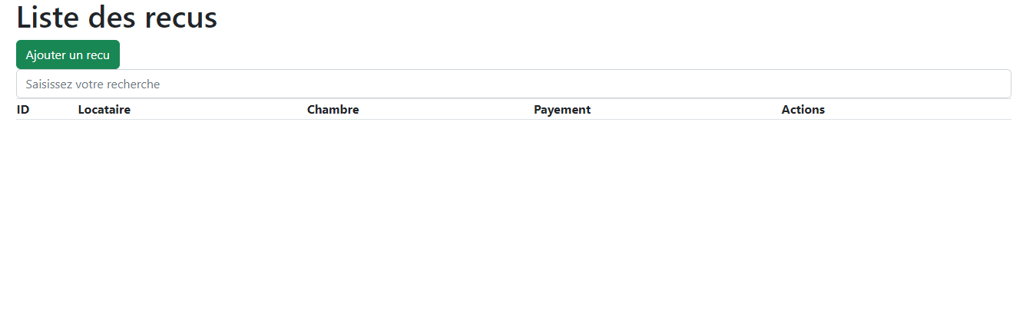

Nous allons à présent passer à la création des reçus en cliquant sur le bouton ajouter un reçu :

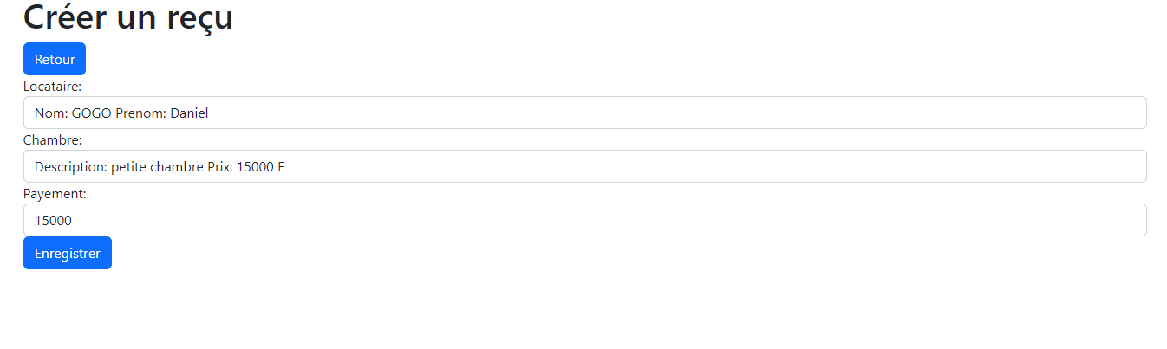

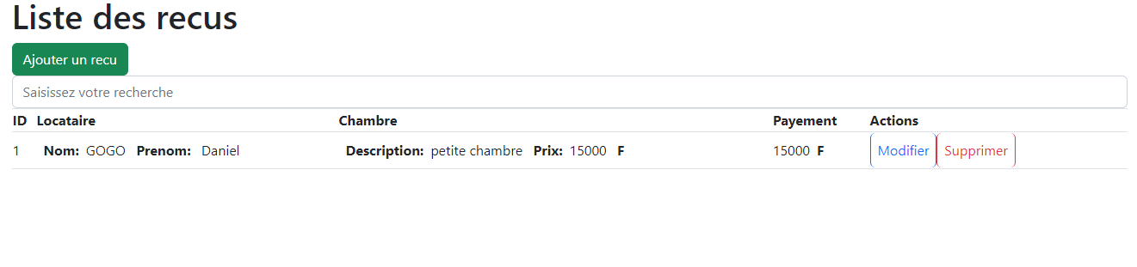

L’ajout s’est effectué avec succès

Nous allons tenter la modification et la suppression

Modification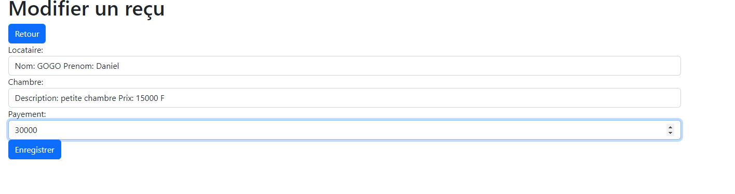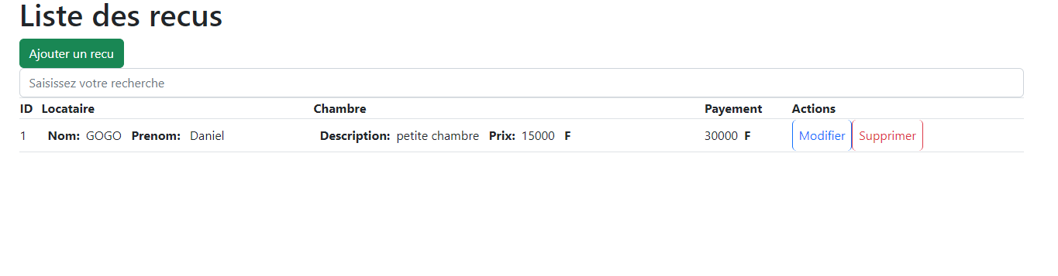 :

La modification a été effectué avec succès,

Passons à la suppression :

Pour supprimer il suffit de cliquer sur le bouton supprimer et le tour est joué

